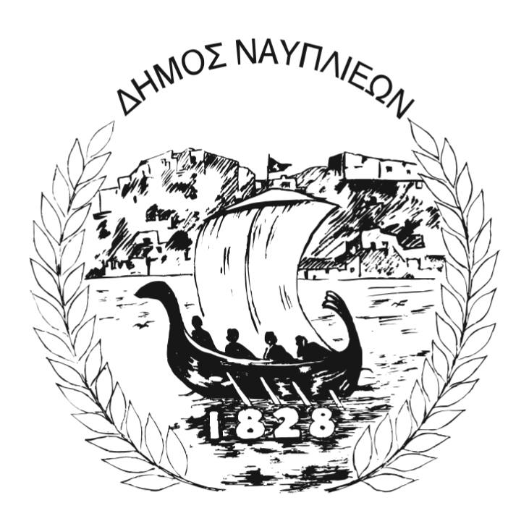
ΔΗΜΟΣ ΝΑΥΠΛΙΕΩΝ
ΑΥΤΟΤΕΛΕΣ ΓΡΑΦΕΙΟ ΕΠΙΚΟΙΝΩΝΙΑΣ και ΔΗΜΟΣΙΩΝ ΣΧΕΣΕΩΝ
2024-12-16

ΔΕΛΤΙΟ ΤΥΠΟΥ

Όλο και πιο κοντά στην αδειοδότηση του υδατοδρομίου στο Ναύπλιο

Την περασμένη Τρίτη 10 Δεκεμβρίου, το Κεντρικό Αρχαιολογικό Συμβούλιο (ΚΑΣ) συζήτησε το θέμα του υδατοδρομίου Ναυπλίου και γνωμοδότησε θετικά κάνοντας παράλληλα κάποιες προτάσεις τροποποίησης του αρχικού σχεδιασμού. Την διαδικασία διευκόλυνε η παρέμβαση του Δημάρχου Ναυπλιέων Δημήτρη Ορφανού, ο οποίος ζήτησε και έγινε αποδεκτή, η κατάργηση των προτεινόμενων εναλλακτικών υδατοδιαδρόμων και η μετατροπή ενός εκ των δύο κυρίων υδατοδιαδρόμων σε εναλλακτικό, για τις περιπτώσεις ισχυρών ανέμων, κακοκαιρία κλπ. Παράλληλα ζήτησε και έγινε αποδεκτό από το Δημοτικό Λιμενικό Ταμείο Ναυπλίου και τον Σύμβουλο αδειοδότησης, να μην πλέουν τα υδροπλάνα νότια της καστρονησίδας Μπούρτζι, δηλαδή ανάμεσα στο Μπούρτζι και στα καταστήματα της παραλιακής ζώνης, αλλά να κινούνται από την βόρεια πλευρά της καστρονησίδας.
Με τη θετική γνωμοδότηση του ΚΑΣ ολοκληρώνεται η διαδικασία της δημόσιας διαβούλευσης επί της Μελέτης Περιβαλλοντικών Επιπτώσεων του υδατοδρομίου, επιτρέποντας έτσι την έκδοση της Απόφασης Έγκρισης Περιβαλλοντικών Όρων του Έργου.

ΜΕ ΤΗΝ ΠΑΡΑΚΛΗΣΗ ΓΙΑ ΔΗΜΟΣΙΕΥΣΗ, ΠΡΟΒΟΛΗ, ΜΕΤΑΔΟΣΗ, ΑΝΑΡΤΗΣΗ

